11. 1. 2021
Distanční úkol pro pondělní a úterní třídu od 14.00
SNĚHULÁK – PRSTOMALBA
Konečně přišla zima, jaká má být. Se sněhem a koulováním. Můžeme lyžovat, sáňkovat anebo postavit pořádného sněhuláka!
A protože každý z nás už sněhuláka viděl na vlastní oči anebo jej dokonce mohl i s rodiči či kamarády postavit, zkusíme si jej také namalovat.
A aby bylo malování zajímavé, tak i namalovaného sněhuláka budeme dělat prsty!
Co budeme potřebovat. Čtvrtku, tempery a vodu, malý plochý štětec, pokud nemáme paletu, skvěle ji nahradí porcelánový talířek. Pastelky nebo voskovky.
Nejdříve natři čtvrtku světlemodrou barvou – vymáčkni si z tubičky jednou tolik bílé barvy (běloby) než barvy modré. Trochu je smíchej i pomocí vody, natři celou plochu. Natřená plocha nám bude připomínat zimu. Vůbec nevadí, když barva bude trochu flekatá i v krajině se sníh různě mění do modrých, šedých a bílých barev.
Čtvrtku nech zaschnout a talířek umyj.
Pak si vymáčkni jen bílou barvu a bez vody, namáčej prstík do běloby a otiskni ho na připravenou čtvrtku. Bude Ti to připomínat vločku. Vločky – otisky přidávej, až ti vznikne sněhulák. Kolik vloček použiješ, takový bude sněhulák! Vločky můžeš použít i na sníh, který padá z nebe kolem sněhuláka.
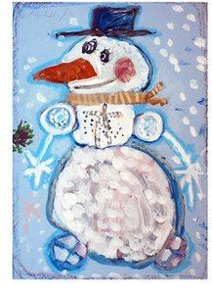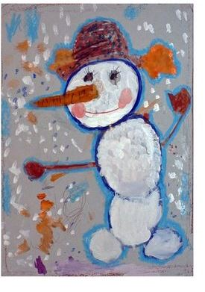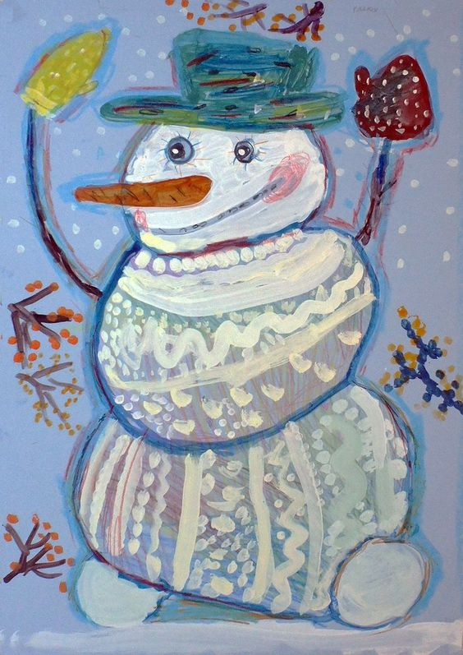

Dej si přestávku, aby vše pořádně uschlo. A potom sněhuláka pěkně vyzdobíme: Mrkev jako nos, hrnec jako klobouk, z uhlí uděláme oči a nos. Aby mu nebylo zima, můžeme mu přimalovat šálu a rukavice, místo hrnce kulicha a ptáčky aby měl kamarády.
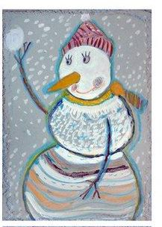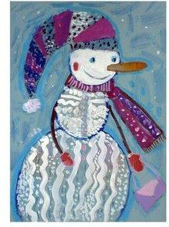
Všechny tyto věci zkus domalovat třeba pastelkami, voskovkami nemusí to být tempery.
Obrázky dělaly děti od první až do čtvrté třídy. Prstíkama nejen tupovali, ale doslova i malovaly jako štětcem! I Ty si ho můžeš namalovat dle své chuti a představ.
Těším se na zimu sněhuláky!

O. Tragan, výtvarka

